**СКНФ**

СКНФ

Пример:

x y z F

0 1 0 0

0 1 1 0

1 1 0 0

СКНФ будет так:

СДНФ

НФ

F=(X v ~Y v Z)^(X v ~Y v ~Z)^(~X v ~Y v Z)

**СДНФ**

Пример:

x y z F

0 0 0 1

0 1 0 1

1 1 0 1

СДНФ будет так:

F=(~x ^ ~y ^ ~z)v(~x ^ y ^ ~z)v(x ^ y ^ ~z)

**ВАЖНОЕ УТОЧНЕНИЕ !!!!**

Условие, что функция f (x1, x2, x3) = 1 на

наборах

1,3,5,6,7 записывается f (1, 3, 5, 6, 7) = 1.

Значит что :

ВАЖНОЕ

НФ

x y z F

0 0 0 первый набор это 0

0 0 1 1

0 1 0

0 1 1 1

1 0 0

1 0 1 1

1 1 0 1

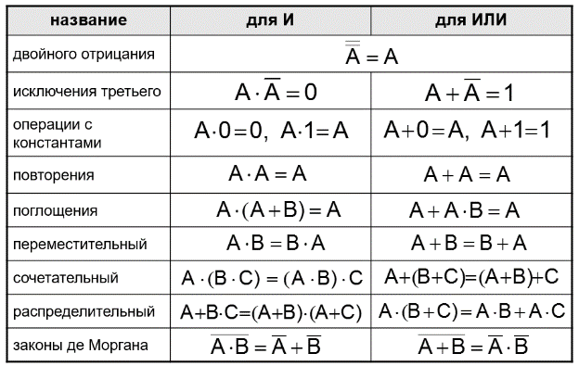1 1 1 1

